
НОВОКУЗНЕЦКИЙ ГОРОДСКОЙ СОВЕТ НАРОДНЫХ ДЕПУТАТОВ
РЕШЕНИЕ
О внесении изменений в решение Новокузнецкого городского
Совета народных депутатов от 24.12.2024 №18/114 «Об утверждении генерального плана Новокузнецкого городского округа на период до 2044 года»

Принято
Новокузнецким городским
Советом народных депутатов
«_____» _________ 2025 года

В соответствии со статьями 8, 23, 24, 25, частью 7 статьи 26 Градостроительного кодекса Российской Федерации, статьей 16 Федерального закона от 06.10.2003 №131-ФЗ «Об общих принципах организации местного самоуправления в Российской Федерации», подпунктом 3 пункта 1 постановления Правительства Кемеровской области - Кузбасса от 19.05.2022 №310 «Об установлении в 2022, 2023, 2024 и 2025 годах случаев утверждения генеральных планов, правил землепользования и застройки, проектов планировки территории, проектов межевания территории, изменений в генеральные планы, правила землепользования и застройки, проекты планировки территории, проекты межевания территории без проведения общественных обсуждений или публичных слушаний», постановлением Правительства Кемеровской области-Кузбасса от 10.11.2023 №735 «Об утверждении государственной программы Кемеровской области-Кузбасса «Развитие здравоохранения Кузбасса», руководствуясь статьями 28, 32 и 33 Устава Новокузнецкого городского округа, Новокузнецкий городской Совет народных депутатов
РЕШИЛ:
1. Внести в решение Новокузнецкого городского Совета народных депутатов от 24.12.2024 №18/114 «Об утверждении генерального плана Новокузнецкого городского округа на период до 2044 года» следующие изменения:
1) приложение №2 «Карта планируемого размещения объектов местного значения городского округа в области транспорта и автомобильных дорог» изложить в новой редакции согласно приложению №1 к настоящему решению;
2) приложение №3 «Карта планируемого размещения объектов местного значения городского округа в области физической культуры и массового спорта, образования, науки, культуры и искусства, социального обслуживания и молодежной политики» изложить в новой редакции согласно приложению №2 к настоящему решению;
3) приложение №4 «Карта планируемого размещения объектов местного значения городского округа в области благоустройства и озеленения, массового отдыха и иных областях в связи с решением вопросов местного значения» изложить в новой редакции согласно приложению №3 к настоящему решению;
4) приложение №7 «Карта функциональных зон муниципального образования» изложить в новой редакции согласно приложению №4 к настоящему решению.
2. Настоящее решение вступает в силу со дня, следующего за днем его официального опубликования.
3. Контроль за исполнением настоящего решения возложить на администрацию города Новокузнецка и комитет Новокузнецкого городского Совета народных депутатов по развитию промышленности, предпринимательства, градостроительства, землепользования и экологии.

Председатель Новокузнецкого  городского Совета народных депутатов | А.К. Шелковникова
Глава города Новокузнецка | Д.П. Ильин

г.Новокузнецк
«______» __________ 2025 года
№ ________

Приложение №1
к решению Новокузнецкого городского
Совета народных депутатов
от __________ № ______

Приложение №2
к решению Новокузнецкого городского
Совета народных депутатов
от 24.12.2024 №18/114

Карта планируемого размещения объектов местного значения городского округа в области транспорта и автомобильных дорог

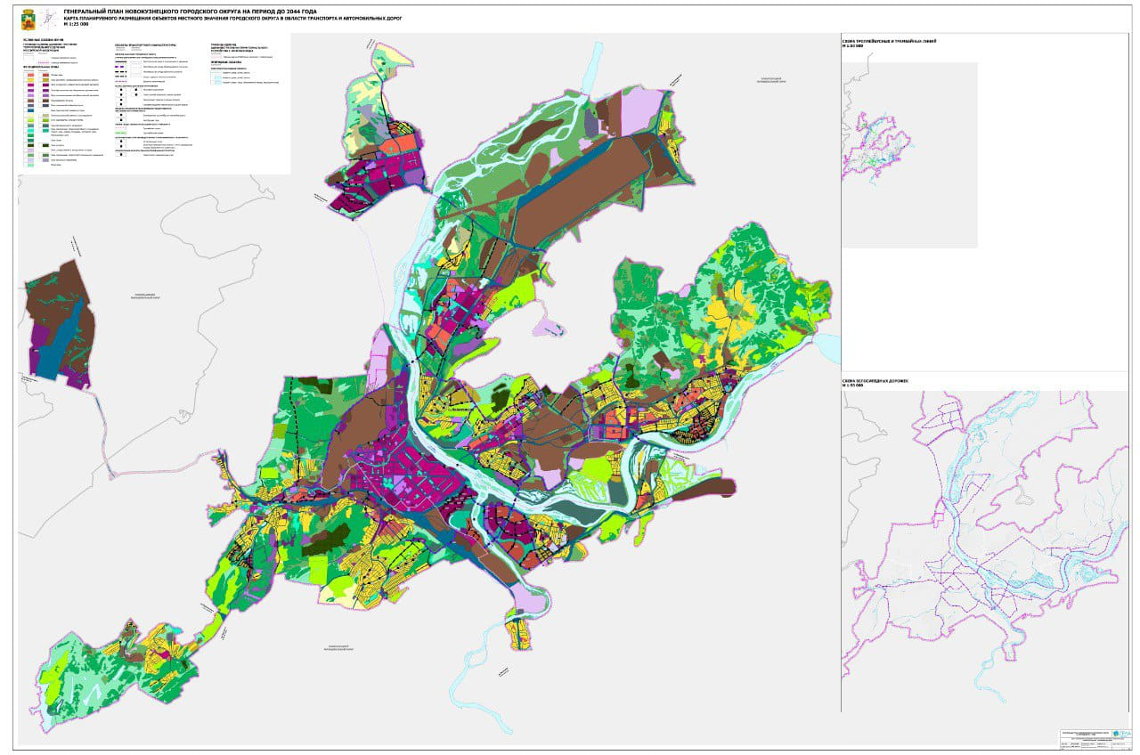

Председатель Новокузнецкого  городского Совета народных депутатов | А.К. Шелковникова

Приложение №2
к решению Новокузнецкого городского
Совета народных депутатов
от __________ № ______

Приложение №3
к решению Новокузнецкого городского
Совета народных депутатов
от 24.12.2024 №18/114

Карта планируемого размещения объектов местного значения городского округа в области физической культуры и массового спорта, образования, науки, культуры и искусства, социального обслуживания и молодежной политики

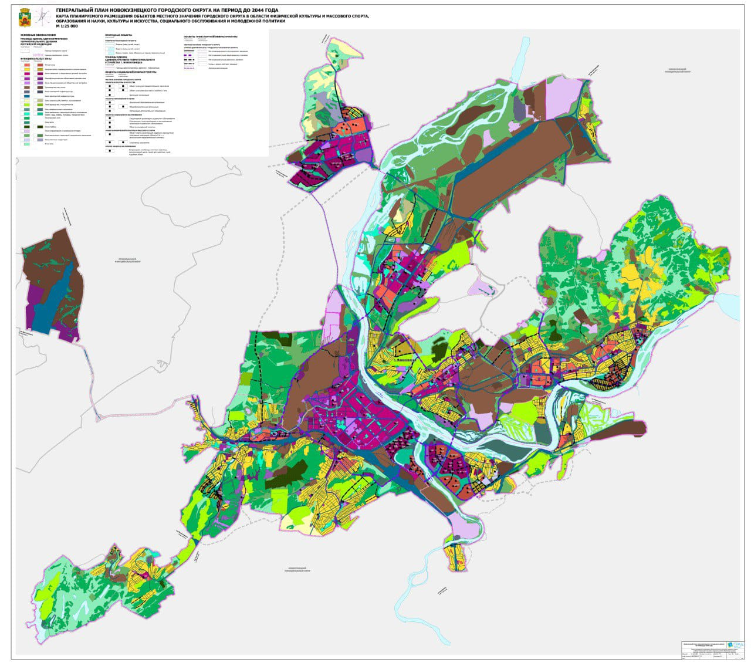

Председатель Новокузнецкого  городского Совета народных депутатов | А.К. Шелковникова

Приложение №3
к решению Новокузнецкого городского
Совета народных депутатов
от __________ № ______

Приложение №4
к решению Новокузнецкого городского
Совета народных депутатов
от 24.12.2024 №18/114

Карта планируемого размещения объектов местного значения городского округа в области благоустройства и озеленения, массового отдыха и иных областях в связи с решением вопросов местного значения

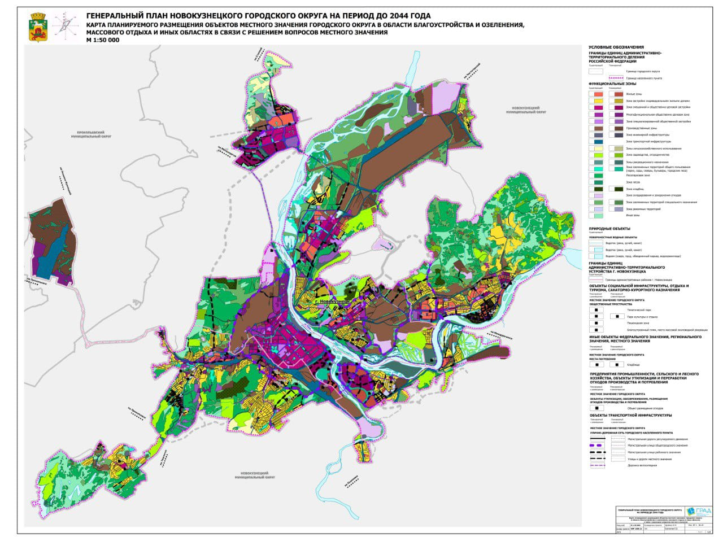

Председатель Новокузнецкого  городского Совета народных депутатов | А.К. Шелковникова

Приложение №4
к решению Новокузнецкого городского
Совета народных депутатов
от __________ № ______

Приложение №7
к решению Новокузнецкого городского
Совета народных депутатов
от 24.12.2024 №18/114

Карта функциональных зон муниципального образования

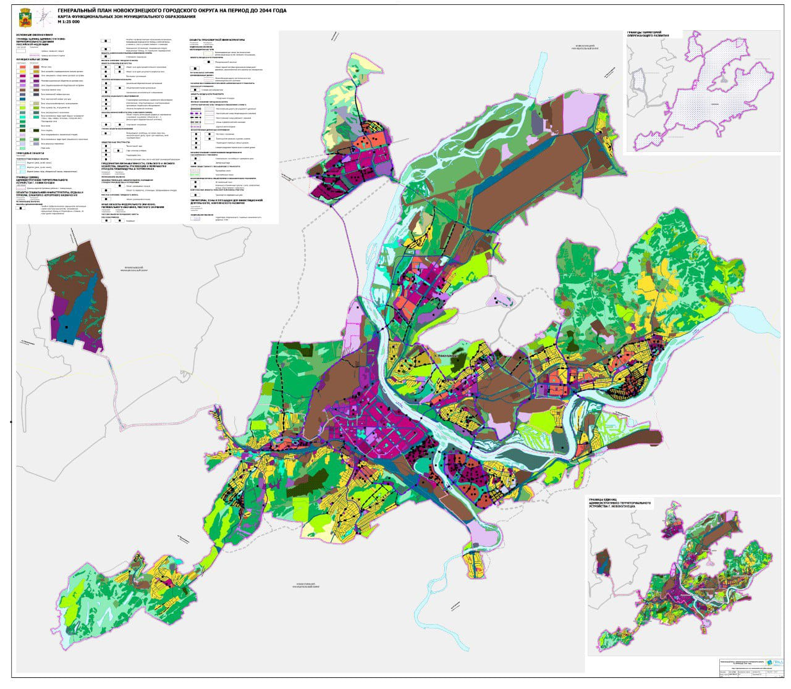

Председатель Новокузнецкого  городского Совета народных депутатов | А.К. Шелковникова

